python官方网站：https://www.python.org/下载
第三次上机练习
（代码不要直接粘贴复制，会出错，请动手输入；
所有代码符号都要在英文状态下输入；
练习中注释部分可以不用输入）
以下练习请在IDLE中使用文件式编程模式完成
- 单分支结构
（1）
>>> if 3: #整数作为条件表达式
print("OK")

（2）
>>> a = [1, 2, 3]
>>> if a: #使用列表作为条件表达式
print(a)

- 双分支结构
（1）
a = [] #列表作为条件表达式，由于为空列表，是False
if a:
print("条件表达式是True")
else:
print("空列表，False")

（2）
s = input("请输入一个数字：")
if int(s)<10:
print("s是小于10的数字")
else:
print("s是大于等于10的数字")

- 多分支结构
（1）
x = int(input("请输入 x 坐标"))
y = int(input("请输入 y 坐标"))
if(x==0 and y==0):
print("原点")
elif(x==0):
print("y 轴")
elif(y==0):
print("x 轴")
elif(x>0 and y>0):
print("第一象限")
elif(x<0 and y>0):
print("第二象限")
elif(x<0 and y<0):
print("第三象限")
else:
print("第四象限")

（2）
score = int(input("请输入分数："))
grade = ""
if score>=90:
grade="A"
elif score>=80:
grade="B"
elif score>=70:
grade="C"
elif score>=60:
grade="D"
else:
grade="E"
print("分数为{0}，等级为{1}".format(score,grade))

- 嵌套分支结构
（1）
score = int(input("请输入分数："))
grade = ""
if score>100 or score <0:#首先考虑分数输入错误的情况
score = int(input("输入错误，请重新输入分数："))
else:
if score>=90:
grade="A"
elif score>=80:
grade="B"
elif score>=70:
grade="C"
elif score>=60:
grade="D"
else:
grade="E"
print("分数为{0}，等级为{1}".format(score,grade))
- math库
（1）两个常数
>>>import math
>>>print(math.pi)
>>>print(math.e)

（2）math.floor(x)向下取整，返回最大的小于或等于x的整数
>>>from math import floor
>>>floor(10.2)

（3）math.ceil(x)向上取整，返回最小的大于或等于x的整数。
>>>import math
>>>math.ceil(2.2)

（4）math.fabs(x)取x得绝对值
>>>math.fabs(1.0)#前面实例中已经导入过math库了，所以此处不再重复import
>>>math.fabs(-1.0)

（5）math.factorial(x)求x的阶乘，x必须为整数，否则出现错误
>>>math.factorial(4)

- math.pow(x, y)。幂运算，计算x^{y}，相当于x ** y。
>>> math.pow(2, 3)
>>> 2 ** 3
- random库
（1）
>>>import random
>>>print(random. random())

（2）
>>>from random import *
>>>random()
>>>uniform(1,10)

拓展训练题
- 将上述代码全部输入到一个.py文件中，并参考下面步骤在原py脚本文件需要调试的代码行设置断点，分段执行和调试代码程序
https://blog.csdn.net/enjoy_endless/article/details/76644669
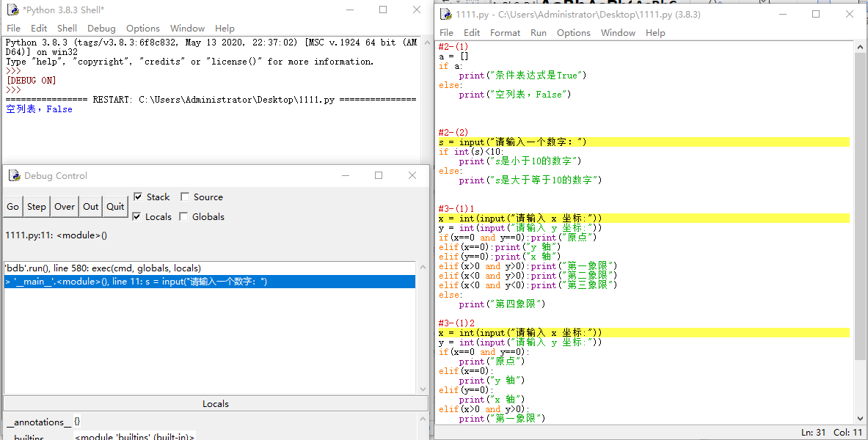

- 请用导入math库，并练习以下三角函数
math.cos(x)
math.sin(x)
math.tan(x)
math.acos(x)反余弦函数
math.asin(x)反正弦函数
math.atan(x)反正切函数

作业题
- 创建一个字典，包括三个同学的名字及对应学号，判断自己姓名或学号是否在字典中，打印所有同学的姓名，打印所有同学的学号

- 写出判断一个数是否能同时被2和5整除的条件语句, 并且打印对应的结果，如果能整除输出“正确”，如果不能则输出：“错误，不能被2和5整除”。

- 写出判断一个数是否能被2或者5整除，但不能同时被2和5整除的条件语句, 并且打印对应的结果，如果能同时被2和5整除输出“错误，因为同时被2和5整除了”，如果能被2或者5整除输出“正确”，如果都不能整除则输出：“错误，不能被2和5整除”。

- 编写程序，实现分段函数计算，如表所示
x | y
x<0 | 0
0≤x<5 | x
5≤x<10 | 3x-5
10≤x<20 | 0.5x-2
20≤x | 0
首先使用input函数接收一个x输入值，再计算并输出相应分段函数y的值

注意：python通过input()函数输入的内容为字符串类型，在读入后需要进行类型转换，然后再实现分段函数计算

